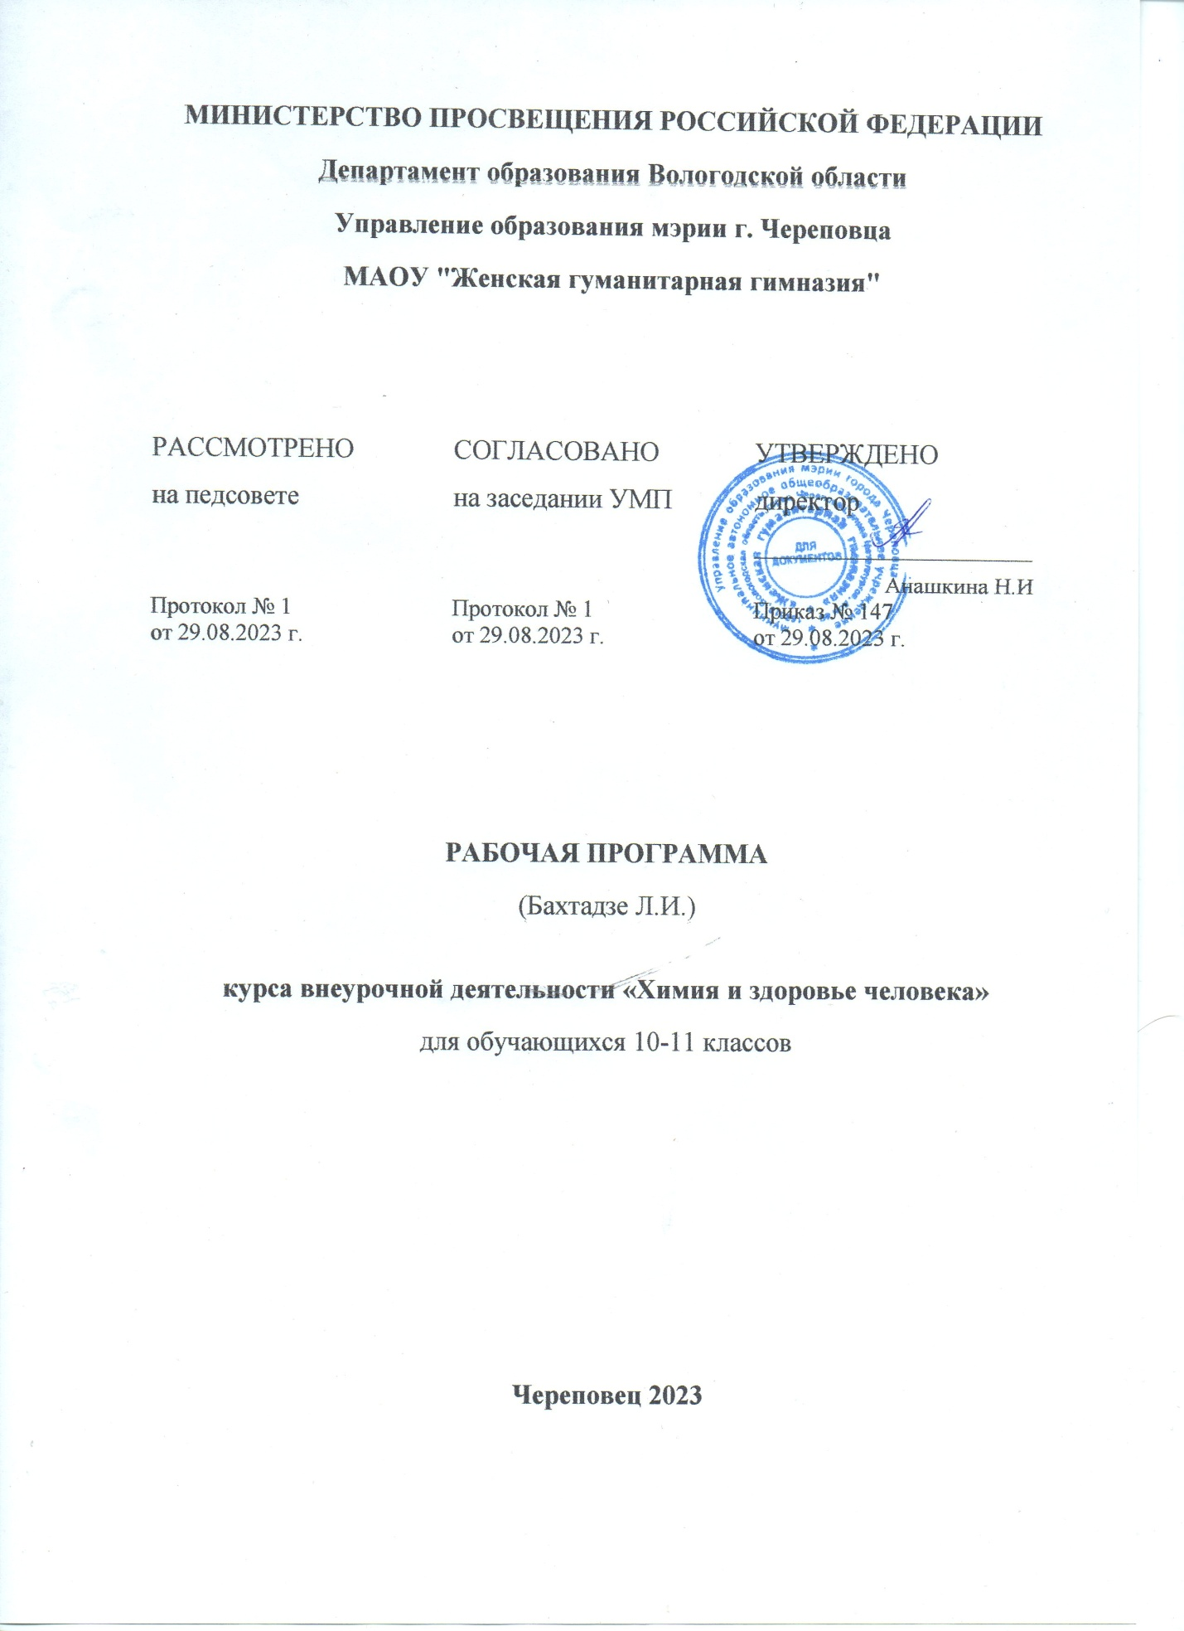

**Введение**

Химия, обладая огромными возможностями, создает невиданные ранее материалы, умножает плодородие почвы, облегчает труд человека, одевает его, а главное, помогает сохранить человеку здоровье.

Очевидно, что знаний в объеме образовательного стандарта недостаточно и учащиеся нуждаются в прохождении систематического курса химии коррекционно-развивающего плана. Привлечение дополнительной информации межпредметного характера о значении химии в различных областях народного хозяйства, в быту, а также в решении проблемы сохранения и укрепления здоровья позволяет заинтересовать школьников практической химией, повысить их познавательную активность, расширить знания о глобальных проблемах, развить аналитические способности.

Этот курс внеурочной деятельности является важнейшим средством построения индивидуальных образовательных траекторий. Он предназначен для учащихся 10-11 классов. В зависимости от уровня подготовки учащихся количество часов может быть различным; деление на 10 и 11 класс также определяется уровнем подготовки и возможностями гимназии. Курс нацелен на развитие способностей учащихся оценивать воздействие неблагоприятных факторов окружающей среды на здоровье человека. Дает возможность наиболее полно реализовать задачи профильной подготовки, учитывая интересы, склонности и способности учащихся. Это возможно через систему занятий в форме лекций, семинаров, практикумов, лабораторных работ, проектных работ и экскурсий. Такая форма работы призвана помочь учащимся сориентироваться в выборе профессии, дать возможность проявить себя, добиться успеха в выборе будущей сферы деятельности.

**Основные цели изучения курса внеурочной деятельности**:

* коррекция и углубление имеющихся знаний, ликвидация пробелов,

систематизация знаний, выработка целостного взгляда на химию;

* адаптация учащихся к требованиям единого государственного экзамена;
* понимание важности прикладного характера изучения химии

**Модуль I. Основные вопросы органической химии - 10 класс (34 часа)**

Пояснительная записка

Данный модуль предназначен для изучения в десятом классе. Расчитан на 34 часа. Он создает базу для систематизации и обобщения основных знаний по органической химии. Характеризуется состав, строение, прменение физические и химические свойства, важнейшие способы получения типичных представителей различных классов органических соединений. Выявляется генетическая связь между органическими веществами и подтверждается ее наличие уравнениями соответствующих химических реакций с использованием структурных формул. Осознается опасность воздействия на живые организмы определенных органических веществ и поясняются на примерах способы уменьшения и предотвращения их вредного воздействия на организм человека.

**Задачи курса:**

1. классификация органические вещества на основе их состава и строения;
2. применение основных положений теории строения органических соединений для анализа свойств веществ и их генетической взаимосвязи;
3. составление уравнений химических реакций с участием органических соединений изученных классов

Рассматриваются задания как базового уровня сложности с кратким ответом, так и задания повышенного уровня сложности. Уделяется внимание заданиям с развернутым ответом. Есть возможность у учащихся заблаговременно ознакомиться с рядом вопросов, осознанное понимание которых необходимо каждому, кто намеревается сдавать экзамен по химии.

В качестве организации учебных занятий предлагаются традиционные формы: лекции с составлением опорных схем; семинары, проведение которых имеет большое значение для проработки тем; тестирование, выполнение заданий типовых экзаменационных вариантов.

**Требования к результатам обучения:**

После изучения элективного курса учащиеся должны:

- **знать**: классификацию, особенности строения, виды изомерии, номенклатуру, физические свойства и внешние признаки всех изученных органических веществ; именные реакции органической химии; качественные реакции на органические вещества; способы получения органических веществ; типы органических реакций.

- **уметь:** составлять молекулярные, структурные формулы гомологов и изомеров всех изученных классов органических веществ; называть их по международной номенклатуре; составлять уравнения химических реакций, характеризующих химические свойства органических веществ; работать с цепями превращения веществ, составлять уравнения реакций характеризующие органические синтезы.

**Содержание модуля I. Основные вопросы органической химии**

**Тема №1. Классификация, номенклатура, свойства, получение и применение углеводородов и их галогенопроизводных. Особенности состава и строения – 15 часов**

Классификация и номенклатура (тривиальная и международная) углеводородов: алканов, циклоалканов, алкенов, диенов, алкинов, ароматических углеводородов (бензола и гомологов бензола, стирола) и их галогенопроизводных. Гомологические ряды, общие формулы. Особенности состава и строения. Изомерия.

Характерные химические свойства углеводородов: алканов, циклоалканов, алкенов, диенов, алкинов, ароматических углеводородов (бензола и гомологов бензола, стирола) и их галогенопроизводных. Важнейшие способы получения. Применение на основе свойств. Ионный (правило В.В.Марковникова) и радикальные механизмы реакции в органической химии.

**Тема №2. Кислородсодержащие органические соединения – 13 часов**

Номенклатура, изомерия, особенности состава и строения, химические свойства предельных одноатомных и многоатомных спиртов, фенола, альдегидов, карбоновых кислот, сложных эфиров. Важнейшие способы получения кислородсодержащих органических соединений. Биологически важные вещества: жиры, углеводы (моносахариды, дисахариды, полисахариды).

**Тема №3. Азотсодержащие органические соединения – 4 часа**

Номенклатура, изомерия, особенности состава и строения, химические свойства азотсодержащих органических соединений: аминов и аминокислот. Важнейшие способы получения аминов и аминокислот. Белки.

**Тема №4. Генетическая связь между основными классами органических соединений – 2 часа**

Взаимосвязь углеводородов, кислородсодержащих и азотсодержащих органических соединений.

**Клендарно-тематическое планирование модуля I**

|  |  |  |
| --- | --- | --- |
| **Тема №1. Классификация, номенклатура, свойства, получение и применение углеводородов и их галогенопроизводных. Особенности состава и строения – 15 часов** | | |
| п/п | Тема | Количество часов |
| 1,2 | Алканы: номенклатура, особенности состава и строения, гомологи и изомеры | 2 |
| 3. | Характерные химические свойства алканов. Важнейшие способы получения. Применение на основе свойств. Радикальный механизм реакции в органической химии. | 1 |
| 4. | Циклоалканы: особенности состава и строения, номенклатура, изомерия, химические свойства, получение. | 1 |
| 5. | Алкены: номенклатура, особенности состава и строения, гомологи и изомеры | 1 |
| 6,7. | Характерные химические свойства алкенов. Важнейшие способы получения. Применение на основе свойств. Ионный механизм в органической химии. | 2 |
| 8. | Алкины: номенклатура, особенности состава и строения, гомологи и изомеры | 1 |
| 9,10. | Характерные химические свойства алкинов. Важнейшие способы получения. Применение на основе свойств. | 2 |
| 11. | Алкадиены: номенклатура, особенности состава и строения, гомологи и изомеры | 1 |
| 12. | Характерные химические свойства алкадиенов. Важнейшие способы получения. Применение. | 1 |
| 13. | Бензол, особенности состава и строения, свойства, получение и применение | 1 |
| 14. | Гомологи бензола: номенклатура, изомерия, свойства, получение и применение | 1 |
| 15. | Галогенопроизводные углеводородов: номенклатура, особенности состава и строения, свойства, получение | 1 |
| **Тема №2. Кислородсодержащие органические соединения – 13 часов** | | |
| 16. | Номенклатура, изомерия, особенности состава и строения предельных одноатомных спиртов | 1 |
| 17. | Химические свойства предельных одноатомных спиртов, способы получения | 1 |
| 18. | Номенклатура, изомерия, особенности состава и строения, химические свойства и получение предельных многоатомных спиртов. | 1 |
| 19. | Фенол, особенности состава и строения, химические свойства, получение. | 1 |
| 20. | Альдегиды и кетоны, номенклатура, изомерия, особенности состава и строения. | 1 |
| 21. | Альдегиды и кетоны, химические свойства и получение. | 1 |
| 22. | Номенклатура, изомерия, особенности состава и строения предельных одноосновных карбоновых кислот | 1 |
| 23. | Химические свойства, получение предельных одноосновных карбоновых кислот | 1 |
| 24, 25 | Карбоовые кислоты: непредельные, дикарбоновые, ароматические, гетерофункциональные | 2 |
| 26. | Сложные эфиры, жиры: особенности состава и строения, свойства, получение и применение | 1 |
| 27, 28. | Углеводы (моносахариды, дисахариды, полисахариды). | 2 |
| **Тема №3. Азотсодержащие органические соединения – 4 часа** | | |
| 29, 30. | Номенклатура, изомерия, особенности состава и строения, химические свойства аминов Важнейшие способы получения аминов. | 2 |
| 31, 32 | Номенклатура, изомерия, особенности состава и строения, химические свойства аминокислот. Важнейшие способы получения аминокислот. Белки. | 2 |
| **Тема №4. Генетическая связь между основными классами органических соединений – 2 часа** | | |
| 33, 34 | Взаимосвязь углеводородов, кислородсодержащих и азотсодержащих органических соединений. |  |
| Итого: | | 34 часа |

**Модуль II. Основы общей химии. Неорганическая химия - 11 класс (34 часа)**

Пояснительная записка

Этот модуль целесообразно изучать в 11 классе. Рассчитан он на 34 часа. В разделе: «Основы общей химии» рассматриваются теоретические вопросы: методика решения задач, строение вещества, окислительно-восстановительные процессы, теория электролитической диссоциации, химическая кинетика. В разделе: «Неорганическая химия» рассматриваются свойства химических элементов и их соединений. Раскрывается роль химии в решении энергетических, сырьевых и экологических проблем человечества. Большое внимание уделяется правилам безопасного обращения с веществами, используемыми в повседневной жизни, правилам поведения в целях сбережения здоровья и окружающей природной среды; пониманию вреда (опасности) воздействия на живые организмы определенных веществ, смыслпоказателя ПДК. На примерах рассматриваются способы уменьшения и предотвращения их вредного воздействия. Для каждого раздела составлены задания (вопросы и упражнения), которые дают возможность закрепить изученный материал. Содержание этого модуля создает базу для систематизации и обобщения знаний по курсу общей и неорганической химии. В качестве форм организации занятий предлагаются: лекции, семинарские занятия, тестирование.

**Задачи курса:**

* применять основные положения химических теорий (строения атома, химической связи, электролитической диссоциации, химической кинетики) для анализа строения и свойств веществ;
* обьяснять зависимости свойств химических элементов и их соединений от положения элемента в периодической системе Д.И.Менделеева
* составлять уравнения изученных видов химических реакций (электролитической диссоциации, ионного обмена, окислительно-восстановительных) с участием неорганических веществ.

**Требования к результатам обучения**

После изучения элективного курса учащиеся должны:

* **Знать (понимать):** формы существования химического элементов; современные представления о строении атомов; изотопы; строение электронных оболочек атомов химических элементов в стабильном и возбужденном состоянии; периодический закон и периодическую систему химических элементов; закономерности изменения свойств элементов по периодам и группам; типы химической связи; типы кристаллических решеток; скорость химических реакций; способы выражения состава растворов; сильные и слабые электролиты; прямую и ступенчатую диссоциацию электролитов; типы химических реакций
* **Знать**: классификацию и названия (химические и традиционные) неорганических веществ; основные физические и химические свойства неорганических веществ; качественные реакций на неорганические вещества; условия получения неорганических веществ; условия получения кислых и средних солей; катализаторы основных химических реакций; гидролиз и условия его усиления и ослабления;
* Уметь**:** сравнивать электроотрицательность, атомные радиусы, металлические и неметаллические свойства элементов; определять тип химической связи в веществе; определять тип кристаллической решетки в веществе и связанные с этим физические свойства; определять степень окисления элементов в соединении; составлять формулы изученных классов неорганических веществ; писать молекулярные и ионные уравнения реакций и считать в них число молекул и ионов; определять обратимость и необратимость реакций; составлять реакции электролиза расплавов и растворов.

* **Уметь**: составлять формулы неорганических веществ изученных классов; составлять уравнения реакций, характеризующие химические свойства неорганических веществ в молекулярном и ионном виде; определять реакцию среды в растворе, работать с цепями превращений веществ, составлять уравнения получения неорганических веществ.

**Содержание модуля II. Основы общей химии. Неорганическая химия**

**Тема №1. Периодический закон и периодическая система химических элементов Д.И.Менделеева. Строение атома. Химическая связь - 6 часов**

Современные представления о строении атома. Периодический закон и Периодическая система химических элементов Д.И.Менделеева

Электроотрицательность. Степень окисления и валентность химических элементов.

Ковалентная химическая связь, ее разновидности и механизмы образования. Характеристики ковалентной связи (полярность и энергия связи). Ионная связь. Металлическая связь. Водородная связь.

**Тема №2. Важнейшие классы неорганических веществ – 6 часов**

Оксиды, номенклатура, классификация, свойства, получение.

Гидроксиды: основания, кислоты, амфотерные гидроксиды, их номенклатура, классификация, свойства и получение.

Соли, номенклатура, классификация, свойства, получение.

Номенклатура комплексных соединений, их получение

**Тема №3. Классификация химических реакций**Классификация химических реакций в органической и неорганической химии.

Растворы. Понятие о растворах. Растворение веществ. Электролиты и неэлектролиты. Теория электролитической диссоциации.

Гидролиз солей. Среда водных растворов: кислая, нейтральная, щелочная.

Скорость реакции, ее зависимость от различных факторов.

Обратимые и необратимые химические реакции. Химическое равновесие. Смещение равновесия под действием различных факторов.

Реакции окислительно-восстановительные. Электролиз расплавов и растворов (солей, щелочей, кислот).

**Тема №4. Металлы и их соединения – 7 часов**

Общая характеристика металлов IA-IIIA групп, в связи с их положением в Периодической системе химических элементов Д.И.Менделеева и особенностями строения их атомов. Характеристика переходных элементов – меди, цинка, хрома, железа – по их положению в Периодической системе химических элементов Д.И.Менделеева и особенностями строения их атомов

Характерные химические свойства простых веществ -металлов: щелочных, щелочноземельных, магния, алюминия, переходных металлов (меди, цинка, хрома, железа) и их соединений.

**Тема №5. Неметаллы и их неорганические соединения – 5 часов**

Общая характеристика неметаллов IVA-VIIA групп, в связи с их положением в Периодической системе химических элементов Д.И.Менделеева и особенностями строения их атомов. Характерные химические свойства простых веществ – неметаллов: водорода, галогенов, кислорода, серы, азота, фосфора, углерода, кремния и их соединений.

**Клендарно-тематическое планирование модуля II**

|  |  |  |
| --- | --- | --- |
| **Тема №1. Периодический закон и периодическая система химических элементов Д.И.Менделеева. Строение атома. Химическая связь – 6 часов** | | |
| п/п | Тема | Количество часов |
| 1 | Строение электронных оболочек атомов элементов первых четырех периодов: s-, р-, d- элементы | 1 |
| 2. | Электронная конфигурация атомов. Основное и возбужденное состояния атомов. | 1 |
| 3. | Закономерности изменения химических свойств элементов и их соединений по периодам и группам. | 1 |
| 4. | Электроотрицательность. Степень окисления и валентность химических элементов. | 1 |
| 5, 6 | Ковалентная химическая связь, ее разновидности и механизмы образования. Характеристики ковалентной связи (полярность и энергия связи). Ионная связь. Металлическая связь. Водородная связь. | 2 |
| **Тема №2. Важнейшие классы неорганических веществ – 6 часов** | | |
| 7. | Оксиды, номенклатура, классификация, свойства, получение. | 1 |
| 8. | Основания, их номенклатура, классификация, свойства и получение. | 1 |
| 9. | Кислоты, их номенклатура, классификация, свойства и получение. | 1 |
| 10. | Амфотерные гидроксиды, их номенклатура, классификация, свойства и получение. | 1 |
| 11. | Соли, номенклатура, классификация, свойства, получение. | 1 |
| 12. | Номенклатура комплексных соединений, их получение | 1 |
| **Тема №3. Классификация химических реакций 10 часов** | | |
| 13. | Классификация химических реакций в органической и неорганической химии. | 1 |
| 14, 15 | Растворы. Понятие о растворах. Растворение веществ. Электролиты и неэлектролиты. Теория электролитической диссоциации. | 2 |
| 16. | Гидролиз солей. Среда водных растворов: кислая, нейтральная, щелочная. | 1 |
| 17. | Скорость реакции, ее зависимость от различных факторов. | 1 |
| 18. | Обратимые и необратимые химические реакции. Химическое равновесие. Смещение равновесия под действием различных факторов. | 1 |
| 19-21 | Реакции окислительно-восстановительные. | 3 |
| 22. | Электролиз расплавов и растворов (солей, щелочей, кислот). | 1 |
| **Тема №4. Металлы и их соединения – 7 часов** | | |
| 23. | Щелочные металлы, общая характеристика, свойства, получение. Свойства оксидов и гидроксидов щелочных металлов. Соли, общая характеристика, свойства | 1 |
| 24. | Щелочноземельные металлы, общая характеристика, свойства, получение. Свойства оксидов и гидроксидов щелочноземельных металлов. Соли, общая характеристика, свойства | 1 |
| 25. | Алюминий, физические и химические свойства. Оксид алюминия. Гидроксид алюминия. Соли алюминия | 1 |
| 26. | Железо, общая характеристика, свойства, получение. Оксиды, гидроксиды, соли железа | 1 |
| 27. | Хром, общая характеристика, свойства, получение. Оксиды, гидроксиды, соли железа | 1 |
| 28. | Цинк, общая характеристика, свойства, получение. Оксиды, гидроксиды, соли железа | 1 |
| 29. | Медь, общая характеристика, свойства, получение. Оксиды, гидроксиды, соли железа | 1 |
| **Тема №5. Неметаллы и их неорганические соединения – 5 часов** | | |
| 30. | Галогены, общая характеристика, свойства, получение. Хлороводород и соляная кислота. Кислородсодержащие кислоты хлора и их соли | 1 |
| 31. | Элементы главной подгруппы VIA группы, общая характеристика, свойства, получение. Вода. Пероксид водорода. Соединения серы | 1 |
| 32. | Элементы главной подгруппы VA группы, общая характеристика, свойства, получение. Аммиак. Оксиды азота. Азотистая и азотная кислоты и их соли. Соединения фосфора | 1 |
| 33. | Элементы главной подгруппы IVA группы, общая характеристика, свойства, получение. Соединения углерода и кремния | 1 |
| 34. | Общие научные принципы химического производства | 1 |
| Итого: | | 34 часа |